[华中科技大学附属协和医院某知名主任的论文被质疑！](https://mp.weixin.qq.com/s?__biz=MzkwMjg4NjU1MQ==&mid=2247488410&idx=1&sn=96006acc9bc2421dff4dc52160ac352d&chksm=c1807f1334c103e9524020039af0abd466e7311a5b7d59e8250580d2f235a9bb47683fbf75ba&scene=126&sessionid=1742664178)

学术红警[学术红警](javascript:void(0);)2025-03-22 09:39:25山东

2024年11月，华中科技大学附属协和医院在期刊Scientific Reports上发表一篇研究论文，研究发现了DTL通过ERK/E2F1/BUB1轴促进黑色素瘤细胞的生长和迁移。

**论文题目**：DTL promotes the growth and migration of melanoma cells through the ERK/E2F1/BUB1 axis

**论文作者**：Xiuyun Xuan , Juanmei Cao , Li Chen , Jing Zhang，Yue Qian（通讯作者，音译，钱悦）, Changzheng Huang（通讯作者，音译，黄长征）

**论文单位：华中科技大学同济医学院附属协和医院皮肤科**

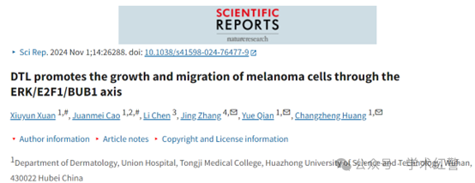

**2025年3月，国际打假人Sholto David在Pubpeer提出质疑：**

图6在ImageTwin.ai的帮助下识别和注释的图像之间存在意想不到的相似之处。我认为作者可能应该检查本文中的所有图像。

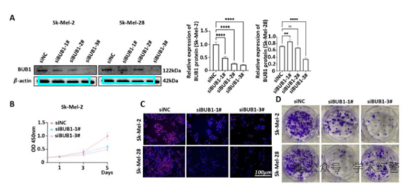

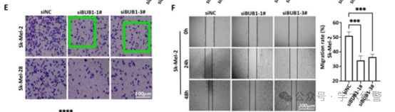

**消息来源：**

**https://pubpeer.com/publications/438498232AAA519351B4AFE6DC1E4A/**

**郑重声明：**

信息来源Pubpeer及相关期刊

如有侵权，请联系删除

QQ 3861453094